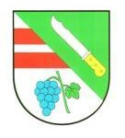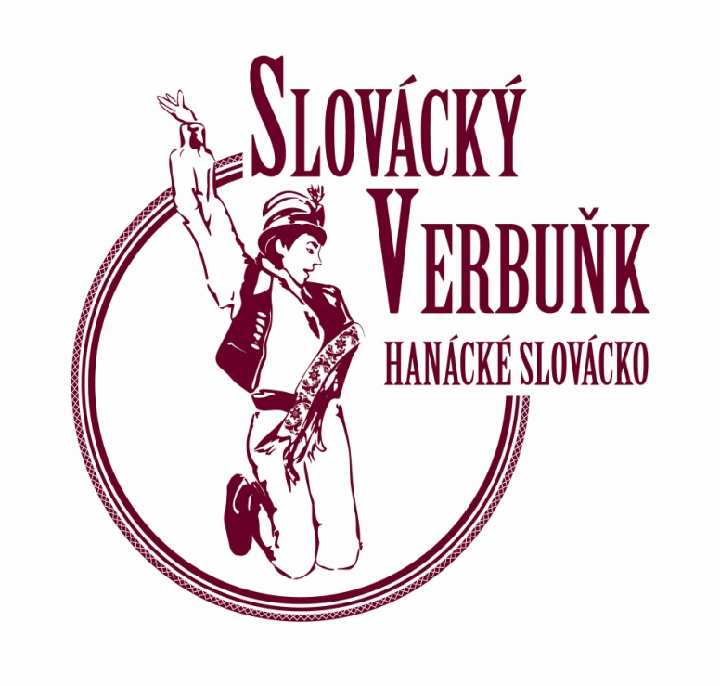
__________________________________________________________

Obec Krumvíř si Vás dovoluje pozvat,

do regionálního kola soutěže ve verbuňku na Hanáckém Slovácku

Vážení přátelé, zástupci obcí, vedoucí folklorních souborů, milí verbíři,

dovolujeme si Vás tímto pozvat na regionální kolo soutěže ve verbuňku na Hanáckém - Slovácku do Krumvíře. Dále si Vás tímto dovolujeme požádat o předání této informace případným zájemcům o verbuňk.

Soutěž proběhne v Krumvíři 10. června 2017 ve večerních hodinách v rámci tradičního folklórního festivalu Kraj beze stínu (19:00 – 23:00 hod.) v národopisném areálu v Krumvíři. V případě nepříznivého počasí v kulturním domě.

Soutěže se mohou zúčastnit amatérští tanečníci bez ohledu na to, zda jsou či nejsou členy nějakého kolektivu, pěstujícího lidový tanec. Spodní hranicí je 15 let, horní věková hranice není stanovena.
Soutěžní vystoupení jsou veřejná a jejich nejnižší časový limit je dán čtyřmi slokami verbuňkové písně takto: nejméně jedna sloka zpěv, nejméně tři sloky tanec. Každému soutěžícímu bude umožněna zkouška s doprovodnou cimbálovou muzikou. Soutěžící není povinen zkoušku s doprovodnou muzikou uskutečnit. Pořadí soutěžních vystoupení bude určeno losem.
Vítěz soutěže postupuje přímo do finále soutěže na MFF ve Strážnici 2017, soutěžící, kteří se umístí na 2. až 6. místě postupují do předkola soutěže na MFF ve Strážnici 2017.

Odborná porota bude hodnotit:

a) předzpěv – jeho intonační čistotu, zvládnutí nářečí, celkový výraz zpěvu a pohybového výrazu
b) tanec - náročnost, množství, pestrost, návaznost a úroveň provedení kroků a figur - cifer ve vztahu k možnostem, které dává regionální taneční styl; prostorové uspořádání, kompozici gradaci tance; zvládnutí a dodržení regionálního tanečního stylu; celkovou úroveň zvládnutí technické a výrazové stránky
c) vzhled kroje – klobouk nesmí být upevněn, boty nesmí být v jevištním provedení, kroj nebude mít charakter jevištního kostýmu, kroj musí mít současnou sváteční podobu, vzhled kroje musí odpovídat regionálnímu slováckému typu prezentovaného verbuňku
Práce odborné poroty: Porota rozhoduje prostou většinou hlasů a může jako pomocné prostředky používat systémy, které usnadňují hodnocení (např. bodování). Rozhodující formou hodnocení je však diskuse a hlasování. Při rovnosti hlasů má rozhodující hlas předseda poroty, kterým bude Mgr. Miroslav Vymazal, garant soutěže za region Hanácké Slovácko.

Celý statut soutěže umístěn na www.krajbezestinu.cz

Organizační pokyny:

Přihlášky posílejte na adresu: Obecní úřad Krumvíř, č.p. 184, 691 73

Nebo na e-mailovou adresu: krajbezestinu@seznam.cz

Veškeré informace také na adrese: www.krajbezestinu.cz

Verbíře doprovodí CM Šmytec (www.smytec.com). S výběrem písně, zaslání notace, případě dřívější zkoušky se můžete obracet přímo na Ladislava Bravence (mobil: 603167053, e-mail: smytec@smytec.com).

Další organizační pokyny obdrží přihlášení verbíři mailem během měsíce května (časy zkoušek, šatny apod.). Případně je naleznou na www.krajbezestinu.cz.

Z organizačních důvodů prosíme o zaslání přihlášek nejpozději do 15. KVĚTNA 2017 s uvedením písně. Pořadatel si vyhrazuje právo nepřijmout přihlášku verbíře přihlášené po tomto termínu.

Kontakty: krajbezestinu@seznam.cz

za programovou radu KBS
Drahomíra Novotná

